Встреча в музыкальной гостиной.
Музыкально – литературное развлечение
«Вечер русской поэзии» ( для детей 6-7 лет)

Любовь Александровна Тимашова

МДОУ «Детский сад №282 комбинированного вида»,

Марина Николаевна Ткачева

ДОУ «Детский сад №6 комбинированного вида»

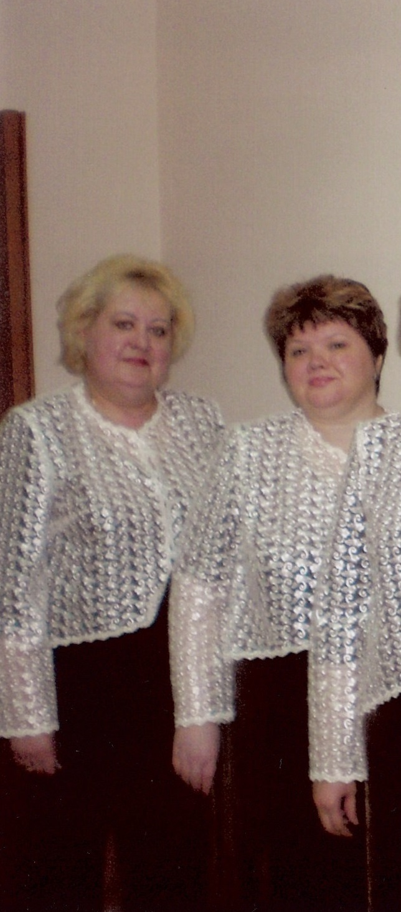

г.Омск

Дети входят в зал под фонограмму

муз. Д.Тухманова сл.М.Ножкина « Россия».
Ведущая |  | Ребята, сегодняшняя встреча в нашей музыкальной гостиной посвящается русской поэзии.  «...Россия, какое красивое слово!  И роса, и сила, и синее что-то...» – так писал о России поэт Сергей Есенин много лет тому назад. Сергей Есенин родился в крестьянской семье, в рязанском селе Констонтиново, что на берегу реки Оки. До двенадцати лет мальчика воспитывали нежно любившие его бабушка и дедушка. Своё родное село поэт любил безмерно, считал его самым прекрасным местом на земле.  И не только село, но и свой рязанский край, свою Россию – Русь. Вот как он писал об этом:  « ... Тот, кто видел хоть однажды  Этот край и эту гладь,  Тот почти берёзке каждой  Ножку рад поцеловать...»  Смотрите: вот какая она, Россия – край дубрав и земляничных полян,  белоствольных берёз и полноводных рек!
 | Ведущая | Своё родное село поэт любил безмерно, считал его самым прекрасным местом на земле. И не только село, но и свой рязанский край, свою Россию – Русь. Вот как он писал об этом: «... Тот, кто видел хоть однажды  Этот край и эту гладь,  Тот почти берёзке каждой  Ножку рад поцеловать...»  Смотрите: вот какая она, Россия – край дубрав и земляничных полян,  белоствольных берёз и полноводных рек!  Удивительно красивые, легко запоминающиеся стихи описывают нашу русскую природу: рассветы и ночи, зимние вьюги и солнечные морозные дни, весну и золотую осень.  Романс «Отговорила роща золотая»  ( муз. Г. Пономаренко в исполнении взрослых  или Н. Кадышевой и ансамбль «Золотое кольцо»)

Приходилось ли вам наблюдать, как наступает вечер, а за тем на землю спускается ночь?
(звучит фонограмма «Месяц с неба заглянул» аудиокассета «Шедевры мировой классической музыки» спец. аранжировка для детей)
Усталое солнышко скрылось за горизонтом.
Постепенно темнеет. Природа готовится ко сну: дневные цветы закрывают свои лепестки, замолкают птицы на ветвях, на небе появляются ночные светила – месяц и звёзды. Становится так тихо, что можно услышать шуршание ёжика в траве...
Выйдешь из дома и любуешься ночной красотой: на клумбах расцвели ночные цветы, а вдали запел, защёлкал соловей. Ночь вступила в свои права...
«Ночь» С. Есенин
 | 1 ребенок | Тихо дремлет река. Тёмный бор не шумит.  Соловей не поёт, и дергач не кричит.
 | 2 ребенок | Ночь. Вокруг тишина. Ручеёк лишь журчит.  Своим блеском луна всё вокруг серебрит.
 | 3 ребенок | Серебрится река. Серебрится ручей.  Серебрится трава орошённых степей.
 | 4 ребенок | Ночь. Вокруг тишина. В природе всё спит.  Своим блеском луна всё вокруг серебрит.  Песня « Край берёзовый»  (муз. А Броневицкого, сл. И Резника)
 | Ребенок | . Белая берёза под моим окном,  Принакрылась снегом, точно серебром.  На пушистых ветках снежною каймой,  Распустились кисти белой бахромой.  И стоит берёза в сонной тишине,  И горят снежинки в золотом огне.  А заря, лениво обходя кругом,  Обсыпает ветки новым серебром.
 | Ведущая | Так писал Сергей Есенин о символе русской природы белоствольной красавице берёзке.  Льётся музыка рекой, вьётся нотною строкой,  Это звуков половодье захлестнуло всё вокруг,  И кораблики мелодий выплывают из-под рук.  (звучит запись аудиокассеты «У лукоморья...»)
 | Ведущая | Ребята! А чьи это стихи прозвучали? (ответ детей)  Можно ли представить нашу жизнь без творчества этого великого, русского поэта. Его поэзия известна и любима нами уже с детства (звучит «Вальс» А. Грибоедова)
 | Ведущая | Великий русский поэт Александр Сергеевич Пушкин родился в Москве два века назад.  С раннего детства он был окружён заботой и вниманием своих родителей. Но особенно заботилась о нём его няня. Она была мастерица петь песни, рассказывать сказки.  Говор у неё был особый, певучий, говорила она «окая». Ведь она была простая крестьянка.  Маленький Саша очень любил свою няню и называл её ласково мамушкой.  А вы, дети, знаете, как ее звали-величали? (ответ детей) Хотите познакомиться с Ариной Родионовной и послушать её сказки?  (входит Арина Родионовна)
 | Няня | Здравствуйте, детушки мои разлюбезные. Расскажу я вам о Москве стародавней, о тех временах, когда Александр Сергеевич был ещё совсем малым дитятей.  (звучит фонограмма романса «Буря мглою»)  Жили тогда Пушкины в Немецкой слободе. А почему слобода так называется, знаете?  А вот почему. В слободе этой издавна селились чужестранцы: германцы, французы, англичане. По-русски они совсем плохо говорили. Что у них ни спросишь, они в ответ глазами хлоп да хлоп, лепечут, бог знает что. В старину всех иностранцев называли немцами.  Поэтому слободу прозвали Немецкою.  (звучит фонограмма «Воскресное утро» аудиокассета «Шедевры мировой классической музыки»)
 | Няня | В старые времена, какая Москва была? Улочки тихие, и, куда ни глянешь, сады да огороды.  Поведу, бывало, Александра Сергеевича гулять в сад да о каждой птичке, каждом деревце ему расскажу, радуюсь вместе с ним, какая кругом красота: в тенистых аллеях старинные статуи стоят,  фонтаны журчат.  Помню, веду его как-то по улице, а дворовые мальчишки из ворот выскочили, и давай кричать: «Арапчонок идёт». Ох, я им, пострелам!  А мой Александр Сергеевич нисколько не обижался, даже напротив улыбался в ответ. И правду скажу, лицом он был смугловат, волосы кучерявые, а глаза большие, карие. Очень он похож был на свою матушку.  Любил Александр Сергеевич сказки слушать. Бывало, начну ему рассказывать так он не шелохнется, боится слово пропустить.
 | Ведущая | Нянюшка, расскажите и нам сказку!
 | Няня | Что ж, слушайте.  (свет в зале гаснет, няня зажигает подсвечник)  Некоторый царь задумал жениться, но не нашёл он по своему нраву никого.  Подслушал он однажды разговор трёх сестриц.  (выходят девочки и поют рус. нар. песню « Пряха »)  Три девицы под окном  Пряли поздно вечерком.
 | 1 девочка | Кабы я была царица
 | Няня | Говорит одна девица –
 | 1 девочка | То на весь крещёный мир  Приготовила б я пир.
 | 2 девочка | Кабы я была царица
 | Няня | Говорит её сестрица,
 | 2 девочка | То на весь бы мир одна  Наткала бы полотна.
 | 3 девочка | Кабы я была царица
 | Няня | Третья молвила девица,
 | 3 девочка | Я б для батюшки-царя,  Родила богатыря.
 | Няня | А какая же это сказка? (ответ детей)  Эту сказку все любят и знают. А в Москве на Тверском бульваре над площадью возвышается памятник Александру Сергеевичу Пушкину.
 | Ведущая | Ребята, а вы знаете, что поэт Сергей Есенин приходил к памятнику Александра Сергеевича, чтобы поклониться ему. Это Пушкину поэт Есенин посвятил строки:  «Мечтая о могучем даре  Того, кто русской стал судьбой,  Стою я на Тверском бульваре,  Стою и говорю с тобой».
 | Ведущая | Давайте преподнесём Александру Сергеевичу наш музыкальный подарок споём вальс «Закружилась листва золотая» на стихи Сергея Есенина.  Вальс «Закружилась листва золотая».  (сл. С Есенина муз. Л.Олифировой)
 | Ведущая | Уважаемая Арина Родионовна, ребята знают много сказок Александра Сергеевича, и вы сейчас в этом убедитесь. Мы проведём конкурс, в котором ребята по фразам определят название сказок.  - «... Нужен мне работник:  конюх, повар, плотник...» («Сказка о попе и работнике его Балде»)  - « ...Свет мой зеркальце скажи...»(«Сказка о мёртвой царевне и семи богатырях»)  - «... А перед ней разбитое корыто..» («Сказка о золотой рыбке»)
 | Ведущая | А теперь задание для взрослых:  «.. Мой дядя самых честных правил...» («Евгений Онегин»)  «... Я помню чудное мгновенье..» («К Керн»)  «...Его-то голове обритой,  Высоким колпаком покрытой,  Принадлежала голова...» (« Руслан и Людмила»)
 | Няня | Мне очень приятно, что вы знаете столько произведений.  А сколько чудес было в его сказках. А вот одно из них: «...Слуги, сватья и сестра  С криком ловят комара...»  (звучит «Полёт Шмеля» из оперы « Сказка о царе Салтане» муз. Н. Римского-Корсакова)  Арина Родионовна ловит комара и убегает.
 | Ведущая | Удивительные сказки писал Пушкин: добрые и весёлые.  А сколько ещё стихов, поэм и повестей им создано. И все наполнены красотой и вдохновением. Давайте ещё послушаем их.  Чтение стихов.
 | Ведущая | Александр Сергеевич всей душой любил свою Родину–Россию, с её столицей Москвой белокаменной, ведь она была городом его детства. Ему нравились весёлые гулянья, хлебосольные обеды, пышные балы. Он очень любил бывать на балах, всё его там удивляло, и радовало. Так давайте отправимся с вами на бал.  (дети идут парами по залу под « Менуэт»)
Мазурка раздалась. Бывало, когда гремел мазурки гром,
В огромной зале всё дрожало,
Паркет трещал под каблуком.
Сюда гусары отпускные спешат явиться, прогреметь,
Блеснуть, пленить и улететь!
Танец « Дамы и гусары».
(по выбору музыкального руководителя)
 | Ведущая | Любовь! Россия! Солнце! Пушкин!  Могущественные слова!  И не от них ли на опушке нам распускается листва?  Есть имена, как солнце! Имена – как музыка!  Как яблоня в расцвете!  Мы говорим о Пушкине: поэте,  Действительном в любые времена!
 | Ведущая | Я уверена, что вас не оставит равнодушными увиденное  и услышанное сегодня. Может быть, кто-то из вас, когда вырастет, станет знаменитым поэтом, композитором, музыкантом или художником. И тогда о нём так же будут говорить люди, и его творчество будет волновать, и заставлять ещё больше полюбить Родину!  А пока вы ещё дети, но очень важно, чтобы любовь к прекрасному не проходила у вас никогда.  А если дружат поэзия, музыка и дети  Ничего прекрасней нет на свете!  В память о нашей встрече примите в подарок сборник стихов наших русских поэтов.  Дети выходят из зала.

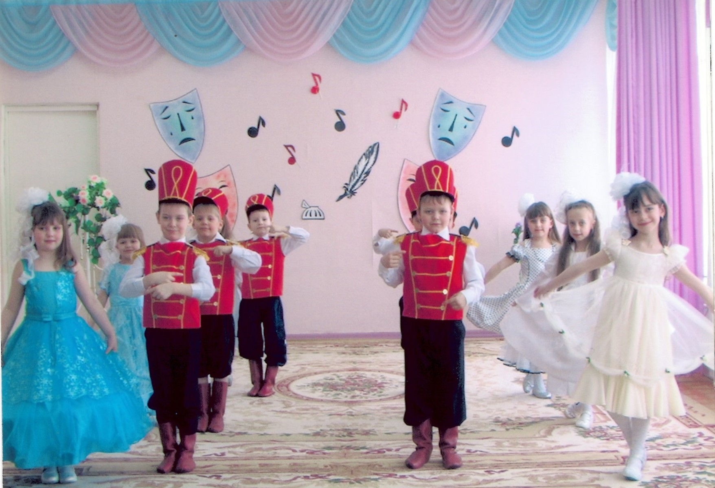

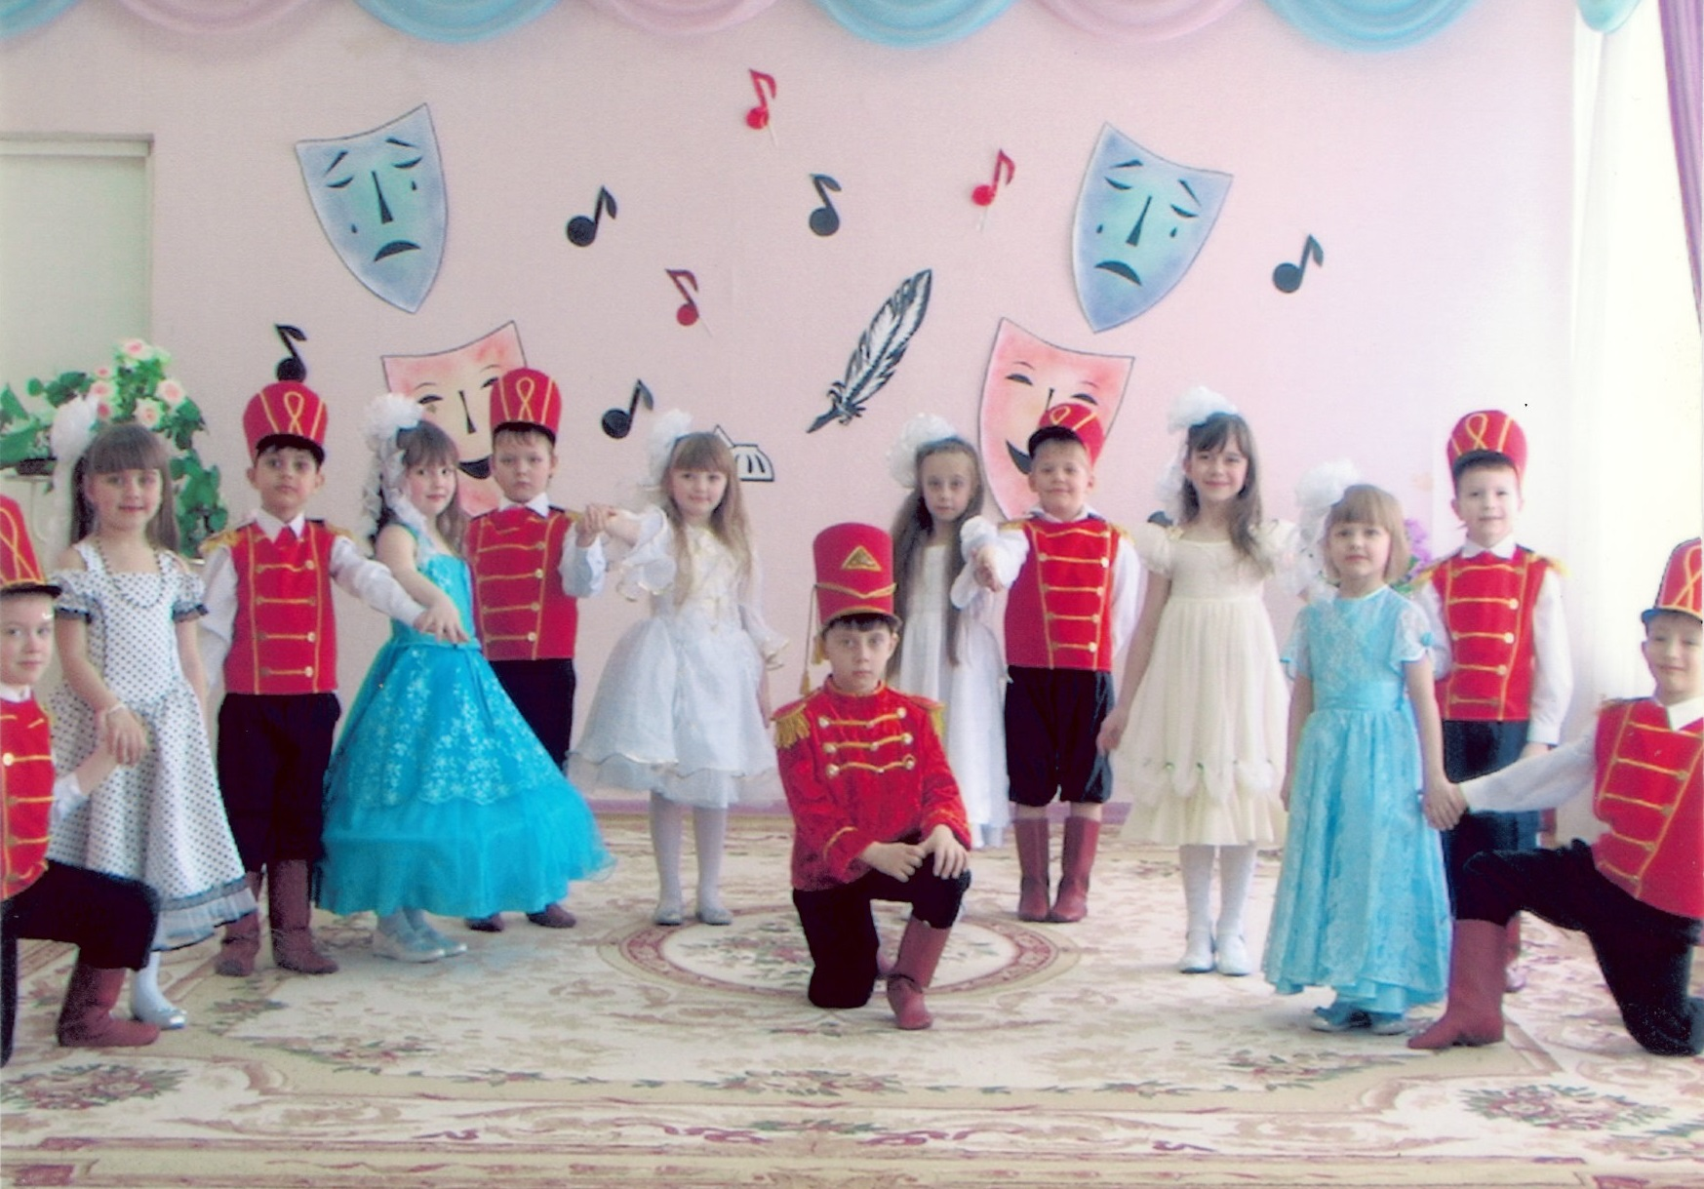

Танец “Дамы и гусары»

